Detector de cubrebocas: Clasificador en Cascada y Clasificador de Perceptrón Multicapa

F. Maya Montero

*Facultad de Ingeniería Eléctrica y Electrónica, Región Veracruz*

Universidad Veracruzana

Veracruz, México

[zS16001512@estudiantes.uv.mx](mailto:zS16001512@estudiantes.uv.mx)

Resumen – Debido a la crisis económica y de salud causada por la pandemia, se desarrolló un proyecto que pudiera ser de utilidad para los negocios y que pudiera ser instalado y usado por cualquier persona con conocimientos básicos de computación y programación, el detector de cubrebocas, usando un clasificador en Cascada y un Clasificador de Perceptrón Multicapa.

# Introducción

De acuerdo a la Actualización Epidemiológica Semanal de la Organización Mundial de la Salud, del 10 de enero de 2021, más de 5 millones de casos nuevos de COVID-19, en la semana del 3 al 9 de enero de 2021, se han reportado globalmente [1]. Debido a la crisis económica y de salud causada por la pandemia, se desarrolló un proyecto que pudiera ser de utilidad para los negocios y que pudiera ser instalado y usado por cualquier persona con conocimientos básicos de computación y programación, el detector de cubrebocas, usando un clasificador en Cascada y un Clasificador de Perceptrón Multicapa. Se busco además que los componentes necesarios fueron económicos y de acceso a la población general, por lo cual se decidió usar una Raspberry Pi 4 B de 4 GB de RAM y una Cámara Web Logitech C920, que se pueden observar en Fig. 1 y Fig. 2.

# Estado del arte

La Detección Facial se ha vuelto un problema bastante popular en la Visión Computacional y el Procesamiento de Imágenes. Se han desarrollado nuevos algoritmos usando arquitecturas convolucionales para hacerlos tan precisos como sea posible [2].

# Diseño e implementación

Se desarrollo un programa escrito en Python, usando los módulos NumPy, OpenCV, scikit-learn, pickle y os. Se uso RaspberryPi 4 B de 4 GB de RAM Fig. 1 y una Cámara Web Logitech C920 Fig. 2.

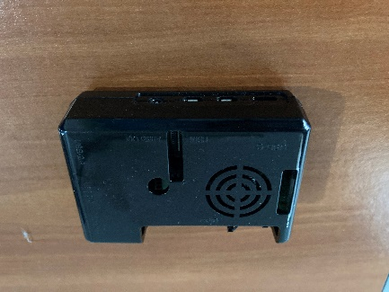

Figura 1. Raspberry Pi 4 B de 4 GB de RAM

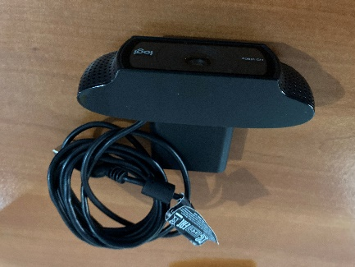

Figura 2. Cámara Web Logitech C920

## Detector de Movimiento

Primero se creó un Detector de Movimiento y se dejo un periodo de tiempo para capturar fotos de la gente que llegaba al negocio en el cual se montó la Raspberry Pi 4 B y la Cámara Web en Fig. 3, se puede observar el equipo montado. El nombre del archivo de programa es “movement_detector.py” que se puede encontrar en [3].

Se dividieron las imágenes recopiladas por el Detector de Movimiento en dos carpetas, “Personas” y “Fondo”.

## Clasificador en Cascada

Se creó el programa “Creador de archivo neg.txt.py” y se usaron aplicaciones oficiales de OpenCV para entrenar al Clasificador en Cascada.

Para crear el archivo “neg.txt” se hizo uso de “Creador de archivo neg.txt.py”. La aplicación opencv_annotation hace uso de la carpeta “Personas” para crear un archivo con extensión “.txt”, el cual llamamos “pos.txt”. opencv_createsamples usa el archivo “pos.txt” para crear un archivo con extensión “.vec” al que titulamos “pos.vec”. Y opencv_traincascade hace uso de los archivos “pos.vec” y “neg.txt para crear la carpeta “cascade5”.

Los archivos, programas y la carpeta comprimida se pueden encontrar en [3].

Imagen que contiene interior, persona, comida, hombre

Descripción generada con confianza muy alta

Figura 1. Equipo montado

## Clasificador de Perceptrón Multicapa (CPM)

Se escribió el programa “Recorte de caras.py” [3], el cual hace uso de las carpetas “Personas” y “cascade5” para recortar las imágenes de “Personas” para obtener nuevas imágenes solo de las caras en una carpeta llamada “Caras Recortadas”.

Posteriormente se clasificaron manualmente las imágenes obtenidas en tres carpetas “Cubrebocas”, “Sin Cubrebocas” y “Otros”.

Finalmente, con el programa “Creador de modelo MLP.py”, de autoría propia, haciendo uso del módulo de Python “pickle” y “scikit-learn”, se creó el archivo binario con extensión “modeloMLP.sav”, donde se guardó el Clasificador de Perceptrón Multicapa. El programa hace iteraciones con diferentes tamaños de capas hasta encontrar el mejor.

## Reconocimiento de Cubrebocas

Se crearon los programas “Reconocimiento de cubrebocas - video.py” y “Reconocimiento de cubrebocas - fotos.py”, los cuales reconocen hacen el reconocimiento de cubrebocas desde archivos de video o fotos, respectivamente. El programa dibuja rectángulos de diferentes colores alrededor de las caras dependiendo de lo que se reconoció, se pueden observar los colores usados en la Tabla 1.

Tabla 1

Colores de rectángulos según categoría reconocida

|  |  |
| --- | --- |
| **Color de rectángulos** | **Reconocimiento** |
| Verde | Cubrebocas |
| Rojo | Sin Cubrebocas |
| Azul | Otros |

# Resultados

El Clasificador en Cascada dio resultados bastantes positivos ya que es el número de caras reconocidas correctamente es relativamente alto comparado al de otro tipo de objetos.

El Clasificador de Perceptrón Multicapa dio resultados un tanto negativos, ya que cometía varios errores.

# Conclusiones y trabajo futuro

Se llego a la conclusión de que los errores cometidos por el CPM son debidos a que el número de personas sin cubrebocas, que llegaba al negocio, era bastante bajo por lo cual, no se tuvo una base de datos los suficientemente grande para obtener un modelo más inteligente.

# Referencias

[1] “COVID-19 Weekly Epidemiological Update,” World Health Organization, 10 de enero de 2021.

[2] T. Meenpal, A. Balakrishnan, y A. Verma, “Facial Mask Detection using Semantic Segmentation,” 4th International Conference on Computing, Communications and Security (ICCCS), 2019.

[3] (2021) Repositorio de GitHub. [Online]. Disponible en: https://github.com/FaboMaya/MaskDetector